项目名称：璧山区科尔斯科皮鞋厂职业病危害现状评价
项目编号：CQAK2024-03-02-0201
用人单位 | 名称：璧山区科尔斯科皮鞋厂
用人单位 | 地址：重庆市璧山区璧泉街道金剑路530号
用人单位 | 联系人：邹老师
现场调查 | 技术人员名单：唐龙、但冰洋
现场调查 | 时间：2024.10.15
现场调查 | 用人单位陪同人：邹老师
现场采样和检测 | 技术人员名单：但冰洋、胡邻以
现场采样和检测 | 时间：2024.10.22-2024.10.24
现场采样和检测 | 用人单位陪同人：邹老师
现场标志物照片 | 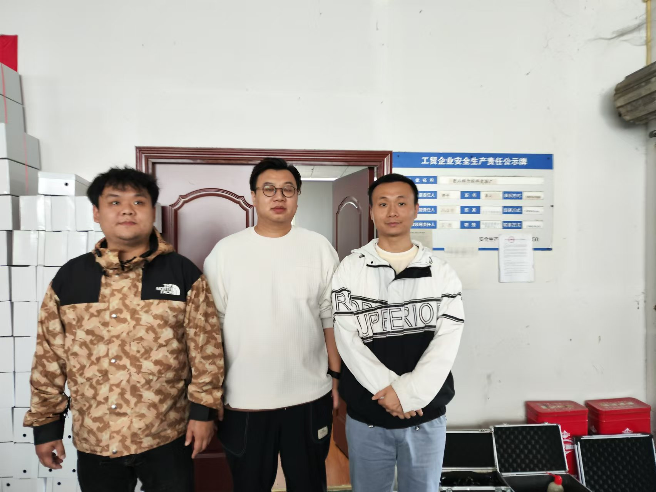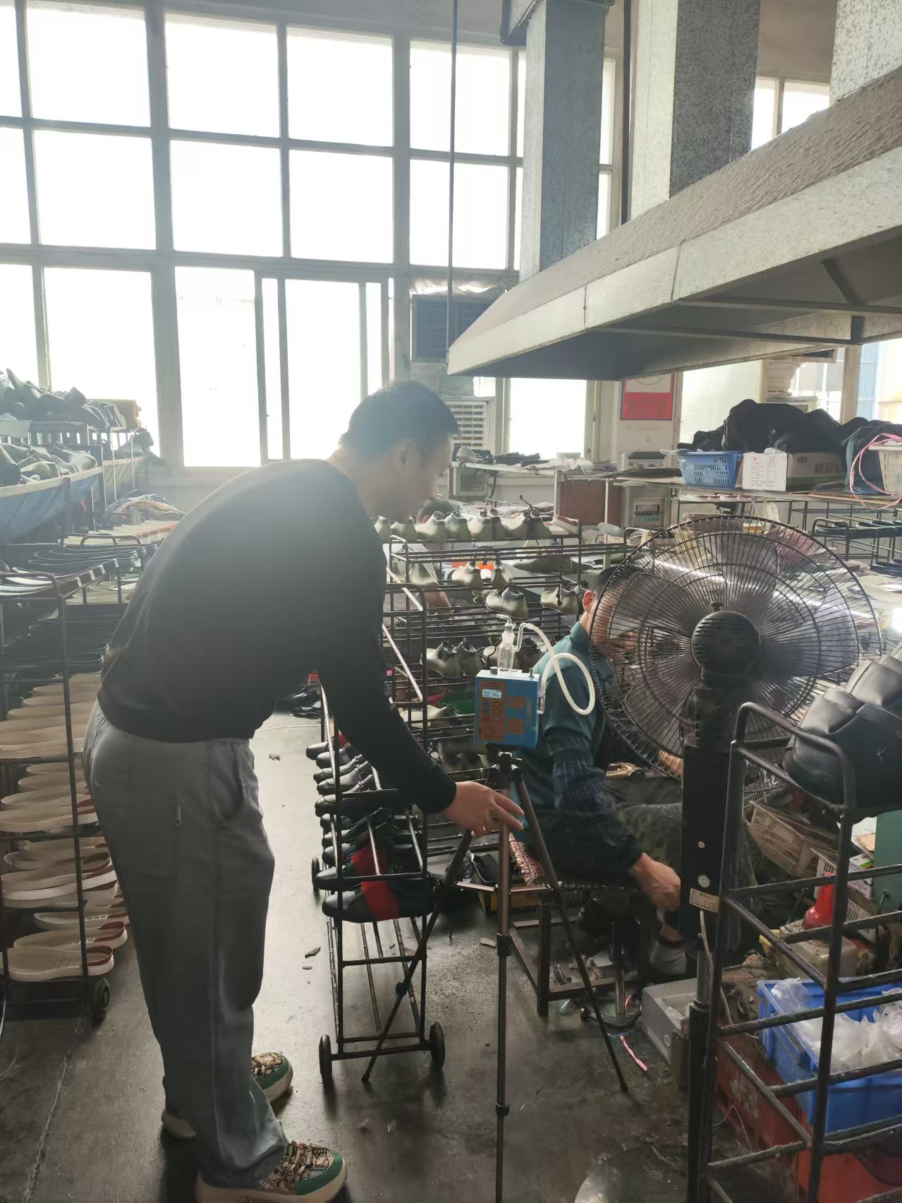
现场调查照片
现场采样和检测照片

